**Кузьмина Галина Минеевна**

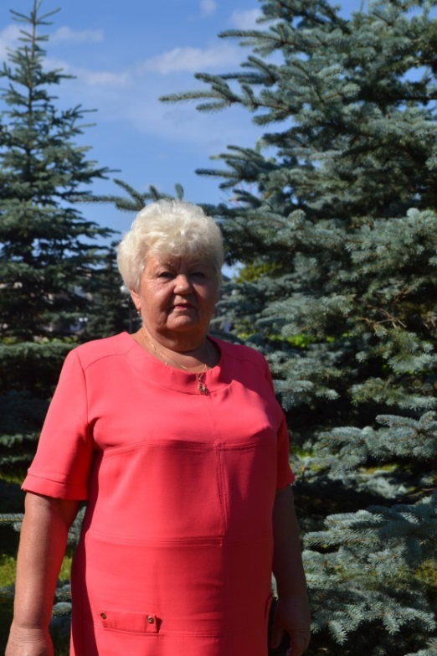Решением Земского собрания Тонкинского муниципального района Нижегородской области от 1 июля 2021 года № 37 Почетное звание «Почетный гражданин Тонкинского района» присвоено Галине Минеевне Кузьминой.

Галина Минеевна родилась 14 июня 1953 года. В 1972 году закончила Нижегородское областное культурно-просвятительное училище. После обучения была направлена в Вязовский СДК художественным руководителем. Спустя год её перевели инспектором отдела культуры Тонкинского района, где проработала около 15 лет. В 1986 закончила Самарский институт культуры (клубное отделение) и стала директором Районного дома культуры.

После выхода на пенсию и по настоящее время Галина Минеевна работает руководителем народного ансамбля ветеранов труда «Раздолье» «Районного Дома культуры». Под её руководством ансамблю присвоено звание «Народный (образцовый) самодеятельный коллектив».

Ансамбль «Раздолье» зрители любят и ждут не только на мероприятиях в поселке Тонкино, но и в сельских населенных пунктах района.

В 2006 году Кузьмина Г.М. была избрана председателем профсоюзного комитета отдела культуры района, ее активная жизненная позиция всегда помогает всем работникам культуры.

С 26 сентября 2014 года является председателем Тонкинского районного Совета ветеранов войны, труда (пенсионеров), Вооруженных сил и Правоохранительных органов.

Она награждена Значком от Министерства культуры СССР «За отличную работу» - 1991 г., Грамотой департамента культуры и искусства Нижегородской области – 2001 г., Благодарственным письмом Министерства труда и социальной защиты Нижегородской области - 2002 г., Благодарственным письмом министерства социальной политики – 2016 г.

Постановлением Законодательного Собрания Нижегородской области от 28 марта 2019 года № 970-VI Галине Минеевне присвоено Почетное звание «Заслуженный ветеран Нижегородской области».

Она грамотный, трудолюбивый, творчески-инициативный специалист, знающий своё дело, энергичная, изобретательная, умеет вести за собой коллектив. Галину Минеевну знают многие жители района, при беседах и встречах со старожилами района, она подбирает репертуар, разрабатывает костюмы для коллектива «Раздолье». Она обладает большим творческим потенциалом. Ее знания, художественный вкус, творческий подход к работе позволяют выполнять её профессионально, ярко и интересно.